《向华为学习-如何成为一名优秀的新员工导师》

一、课程背景：
为减少新员工初进公司时的紧张情绪，让新员工尽快了解公司文化和掌握工作技能，提高新员工的工作效率和工作质量，增加新员工的稳定性，同时提高老员工的工作技能和培训能力，全员导师制的传帮带会为企业的新老员工交替产生很好的作用，本课程根据华为全员导师制的内容制定而成，能为企业起到对传帮带的实质性长效落地。

二、课程收益：
- 在相互的欣赏中建立传帮带关系
- 在彼此的互动中开展传帮带活动
- 在分享理念下传递传帮带文化
- 在动态的建设中完善传帮带制度
- 在共同的认同中建立传帮带支持系统

三、课程提纲：
第一讲：导师制传帮带的形式
一、导师带徒弟的组织制度确定
1、传帮带方法概述
2、传帮带的必要性
1）全员导师制的强制性
2）全员导师制的依据性
案例：华为全员导师制的华为企业法规定
3、传帮带的技巧
1）责任心是永远的有效技巧
2）时刻激励新员工是必要手段
3）对新员工指点而不是指指点点
二、不同于传统意义上的师徒关系
1、新入职员工必须参加岗位学习
1）培训内容的确定
2）培训形式的选择
案例：华为导师制的721培养阵列
2、导师选拔标准及方式
1）良好职业道德的老员工
2）业务技能精湛的老员工
3）有教练思维与认知的老员工
案例：经常会说学员笨的导师，到底是学员笨还是导师笨
3、导师制的目的性
1）新入职员工塑造
2）新员工职业道德
3）新员工提高职业
案例：华为新员工轮训的导师制借鉴
三、传帮带全员导师制的角色确定
1、导师任职条件与导师职责
思考：会工作的员工一定会教吗？
讨论：作为一个导师最需要的岗位胜任力有哪些
2、不适合担任导师的情况
讨论：一旦发生什么情况，导师将不适合担任此角色
3、徒弟的职责与心态
思考：什么样的徒弟是好徒弟？
讨论：你愿意带一个什么样的徒弟？
4、全员导师制传帮带的实施流程
案例：实施流程图
5、导师制传帮带的五部曲：讨论：每步中的导师重点是什么

第二讲：传帮带工作法的实施方法
一、带教操作流程与关键点
1、传帮带引导技术标准流程
演示：技术传授5步流程
2、对徒弟的纠偏行为与内核问题确定
演示：丰田五问系统的引导式问题分析
3、赞美与表扬下的徒弟工作心态巩固
案例：王导师的错误在哪里
演练：通过正向锚定语言与沟通逻辑下的徒弟心态建立
4、徒弟的人文关怀
1）员工对马斯洛需求的新定义
2）操作关键：员工需求
5、导师的三重角色扮演
二、导师必须会的教练技术
1、教练的工作方式
案例：教练是如何工作的
2、教练式辅导的核心
3、教练的三大原则
三、教练式辅导工具应用
工具：CUP工具提升目标承诺
工具示范与演练：CUP工具
工具：5R行动计划引导法
1、建立SEA问责系统
工具：2W行动督导法

第三讲：传帮带辅导中的教练技巧
1、辅导的时机与关键技巧
- 下属辅导需求分析
- 辅导过程观察要点及评估标准
- 下属存在问题的诊断
- 辅导情景演练及分析
2、辅导的步骤
3、辅导的方法检测
4、基于教练技术的辅导技巧
- 融洽氛围
- 教练的发问动机
- 教练的能力测试
- 发挥下属潜能的三种提问方式
4.1)确定目的
4.2)思维坐标的朝向
4.3)把握目标
- 无须领导只需跟随
5、管理心理学工作恐惧的分解
1）如何帮助下属找可实现的目标
测试：你是看中问题还是目标呢？
2）如何支持哪些遇到困境的下属？
3）多种方法帮助下属创造成功体验
练习：问题如何问？
6、问题挖掘的方法
1）行动计划的分解

第四讲：华为态度型辅导与技能型辅导
一、态度型辅导：建设性反馈
1、进行态度型辅导的时机
2、对于员工态度状态观察的4条途径
3、建设性反馈的目的与作用
案例：如何批评搞砸了的小李？
练习：你该如何批评他？
4、态度性辅导的八大应用要点
5、辅导面谈中的分歧意见处理
二、技能型辅导：在岗训练
1、雁群和野牛群的启示
2、领导者为什么一定要培养员工
案例：为什么这个训练是失败的？
练习：你来教教我
研讨：新员工试用期专业辅导
3、别让猴子跳回背上
4、技能型辅导的五个应用要点
三、不同发展阶段下属的管理与辅导要点
1、下属基本能力的改善与辅导
2、高效能下属管理循环
3、各阶段下属需求特征分析
4、不同发展阶段下属的辅导与管理要点

四、讲师介绍：
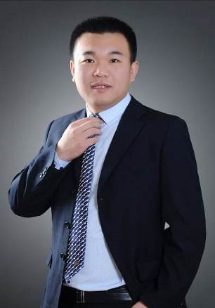
韩冬老师

专业背景
- 曾任：华为（世界500强）丨北研中心体系建设总监
- 曾任：Manpower（世界500强）丨北方区猎头项目总监
- 中国科学院大学应用心理学硕士
- 北京政法大学/中国政法大学特聘讲师
- 国网电科院（国企） 员工心理咨询顾问
- 曾任：中国猎盟丨猎头总教练
主讲课程：
《PUA共情沟通练习课》
《流程管理的梳理、规划与优化》
《目标管理三部曲—OKR课程》
《活用华为人力资源管理的精髓》
《管理者的高绩效团队建设》
《华为人力三支柱》
《面试官的面试系统与逻辑系统定制课》
《组织发展与绩效管理（高阶）》
实战经验
韩老师拥有17年大型企业管理实战经验，曾任职华为集团北研中心体系建设总监，为公司引进行业专家、千人计划专家、长江学者等顶级人才超过150名，成功编制北研中心的招聘体系及结构化面试体系，协助总部搭建及实施HRBP合伙人体系。搭建北研中心培训体系，并成功接入华为企业大学培训，完成当年60场+各部门培训。其中开发的《共情沟通与策略沟通》《十秒钟筛选简历与电话面试邀约技巧》《ABC情绪管理与认知改造》等六门课程，获得总部人力资源中心通报嘉奖，被选入华为大学内部培训课程库。
12年企业管理培训与辅导实践经验，曾参与主导人力资源招聘体系、企业战略地图-平衡计分卡及华为管理项目咨询案63起（包括：华为工作法移植、华为高效沟通策略、华为执行力的文化建设、华为狼性文化嫁接），除企业咨询案外，年均授课量120天以上，培训学员累计人数超过10000人，授课好评率95%以上，客户返聘率85%以上。
服务客户
通信及信号：瑞斯康达、佳讯飞鸿、北纬通信、国腾电子、春兴精工、键桥通讯、佳都新太、亨通光电
通讯与流媒体：中国电信深圳公司、中国移动福建公司、吉林移动、广东移动、湛江移动、华为技术
地理信息与智慧城市：中国卫星、北斗星通、国腾电子、海格通信、合众思壮、
安防监控：世纪瑞尔、辉煌科技、鼎汉技术、特锐德、神州泰岳、中创信测、国铁华晨、天河电子
医药军工：仲景医药集团、嘉和美康、天鹏恒宇、安博维科技、北京佰利亚、中软、东软、天健
金融银行：平安银行、浦发银行、工商银行、建设银行福建分行、郑州邮政储蓄、农业银行晋商银行
电力及自动化：国网电科院、中电装备、四方继保、南瑞集团、山西省网、南方电网
其他行业：四方集团、优翔集团、解放军陆军装备部、四维图新

授课风格
- 启发式、引导式、演练式教学。倡导培训讲师是学员学习的催化剂，引导学员智慧机体的开发，重视与学员之间的交流讨论。贴近现实，提升实战能力，与学员交流和催化经验的分类和梳理，解析具体工作中的疑难问题，不搞自嗨，不讲成功学，互动式解决学员提出的问题。
- 课程思路清晰，观点严谨，逻辑经得起推敲。善提学生亲身经历的案例。紧紧把握企业人才与管理的动物机体仿生学，结合企业人才与管理实际，辅以暮鼓晨钟的引导思考的教学方式。通过对理论的生物机能排比化，使学员容易理解和掌握，启发学员探索企业人才与管理的规律，催化学员形成自适应的知识体系。
部分客户评价：
听了韩冬老师的课程，感觉内心世界有许多累积的小心结逐步的解开了，对现阶段的管理更加有意义，与员工之间比之前更加有办法的沟通，对于团队成员的分化有主见了
——中电装备 销售总监何特
韩冬老师实践经验丰富专业资深，讲课干货满满生动有趣深入浅出激情饱满，现场互动较多令人印象深刻，最重要的是能够学习到很多专业和实践知识， 对HR的工作提升有有效的帮助。
——美的集团 HRD杨铭宇
韩冬老师是一个很有感染力，而且知道怎么去抓学员的心理、怎么调动氛围的老师，他会知道怎么更快速、精确、深刻的把知识传递给大家，另外由于韩老师的医学背景，他的授课内容会比较严谨，逻辑性会非常强，而且都是自成体系。我听完韩老师的课听完后最大的感受是他会从一些独特的角度去分析一些问题，譬如：讲沟通的时候，可能很多老师会从沟通逻辑、层次、技巧等方面去讲。
——中国平安 人力总监边登科
韩冬老师授课的方式非常适合我们，韩老师根据课程，突出重点，层次分明，理论和实际相结合，采用案例和故事引导我们进入主题，并让我们积极发言和参与讨论，即活跃了现场气氛，也让我们学到了知识，提升了我们的思维能力。
——电力科学院 人力部主任张存
韩冬老师是一个让我感觉很踏实很风趣的一个老师，这十天的课程中，每天他站着给我们讲课7个小时左右，从未看他坐过，想必是很累的，可他却说：他觉得坐着讲课是对学生的不尊重。认识这样一个有原则性的老师，我觉得自己很庆幸。他的课程让我重新认识了培训，没有枯燥的课题，只有愉悦、互动、笑声。被他的思维带着跟他一起走，走出自己原本的认知和固化思维，使我有了全新的激情和动力迎接之后的工作和人生。
——国电龙源 HRD慧园
参加中高层管理培训也有四五次了，可这次给我们上的课和以往都不一样，以前培训都是老师讲，我们听，感兴趣的听一听，不感兴趣就走走神，这次的培训，上课时，韩老师用一种互动的方式，让许多同学都参与进去，从而大大提高了大家的兴趣，再加上把大部分理论的枯燥的东西，都用分享小故事的方式讲出来，让我们听的津津有味。还有我们最关心的工作当中遇到问题时处理的小技巧，也一一给我们细细讲解，增加了我们工作时处理问题的可操作性，希望以后还能听到韩老师讲的课。
——阿里钉钉 品牌总监禹锡
有过太多次培训的经历，第一次没有半梦半醒，全程跟着您的节奏！韩冬老师，您是我人生里程中的良师，是您用您那丰富的知识启蒙我的思维，您逻辑思维能力非常强，教学思路清晰，课程生动有趣，用很多生动的实际案例让我学习到枯燥的理论知识，您的课不仅让我学习到专业的理论知识，更多的是帮我构建了思维框架。您教学倾囊相授，授人以渔，您的人品让我们佩服！在我人生的里程中遇到了您，真好！！
——工商银行 前台业务行长张宇
通过听韩冬老师的课之后，自身也受到了很多启发，通过课程里面也总结到了自己的不足和问题，站在一个管理者的角度自己也有方式方法对于一个企业的管理，但是听完韩老师的课之后自己才知道有很多地方有所欠缺，虽然只有短短两天的培训课，但是在我脑海里边一直都在回味，培训课我听过许多，基本上都是一些大道理，但是韩老师的课基本上都是对于我们自身而言有这很好的方式方法我们是能够用到实际的工作当中去，希望以后有许多的机会能够和韩老师一起交流学习，最后感谢韩老师对于我们的授课，感恩有你！
——高德地图 研发中心总监高鹏

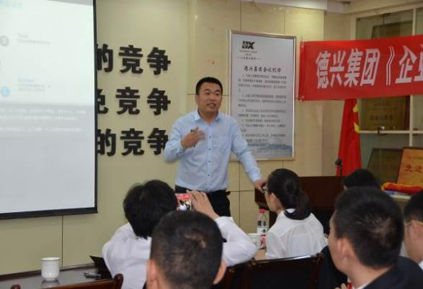
精彩照片
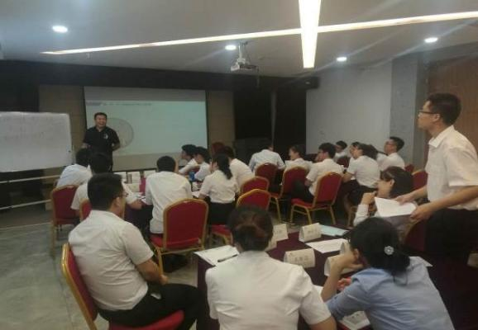

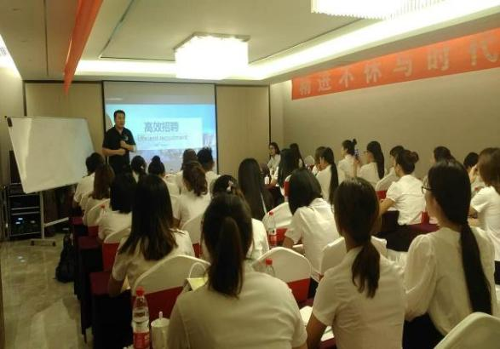
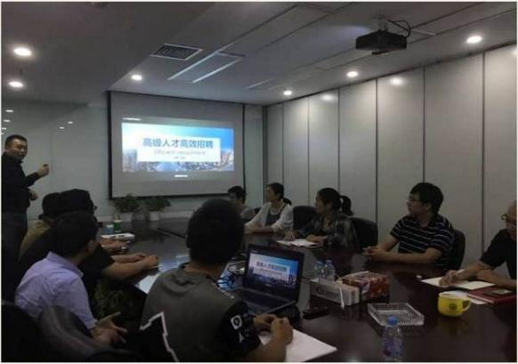

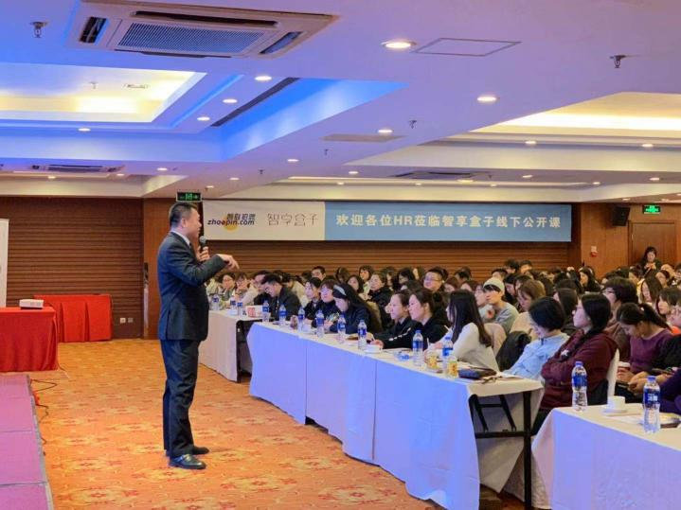 | 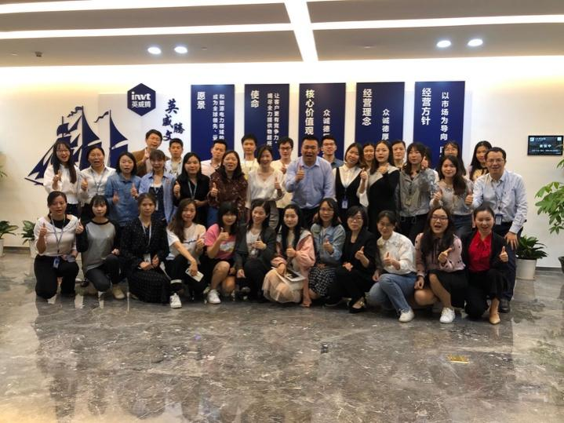
智联招聘北京公开课  《绩效管理》 | 深圳某企业  《PUA共情沟通练习课》
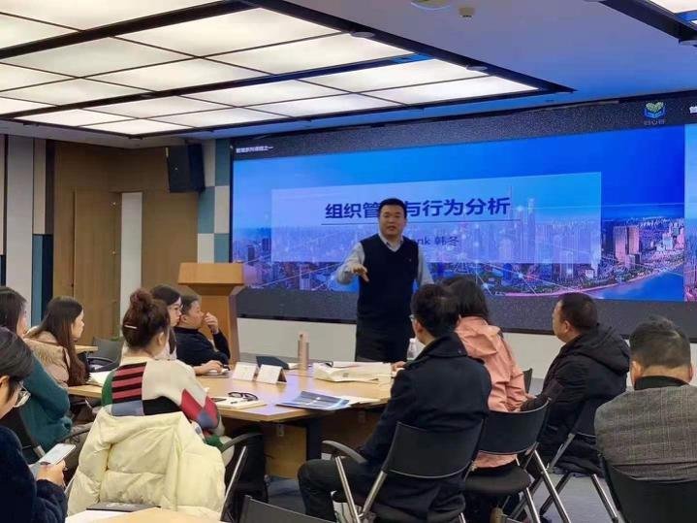 | 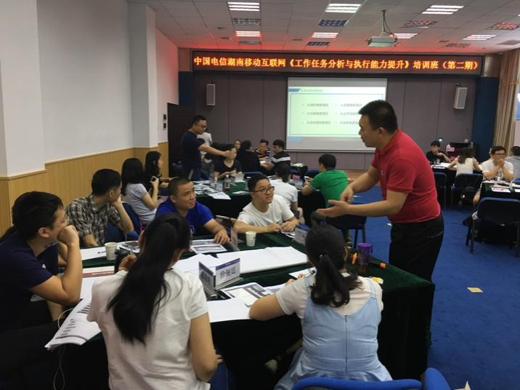
绍兴归心谷  《OD-TD手里组织行为学》 | 中国电信湖南  《工作任务分解》
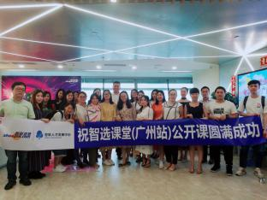 | 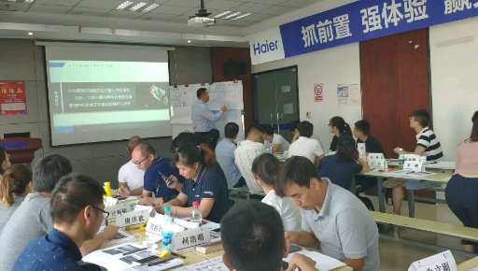
智联招聘广州  《管理心理学中的套路》 | 海尔集团子公司  《沟通艺术与管理情商》
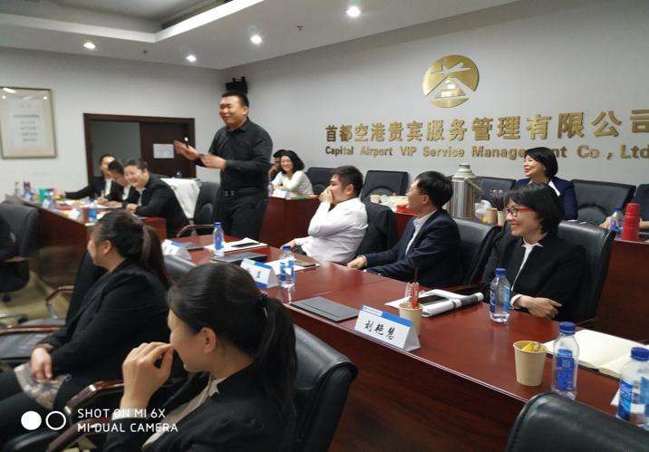 | 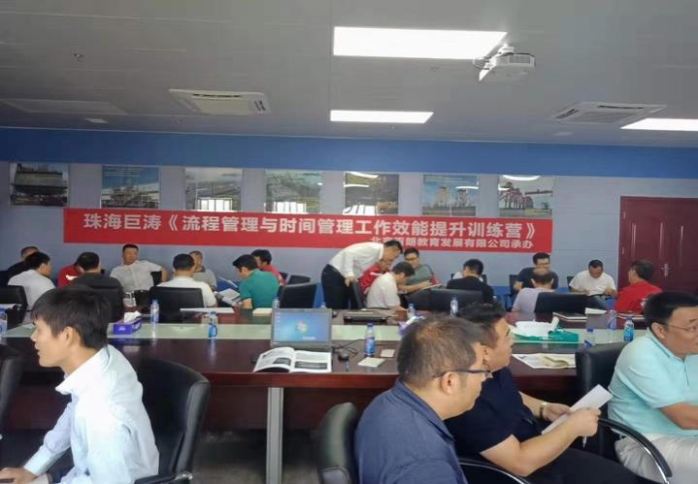
首都空港集团  《中层能力提升与管理心理学》 | 某海洋设备制造集团  《流程管理梳理-优化-变革三部曲》
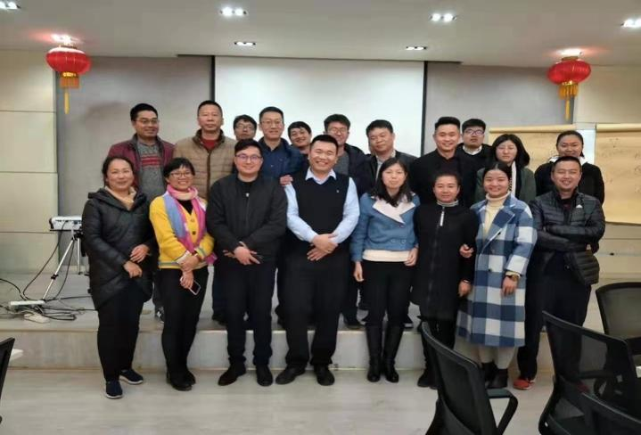 | 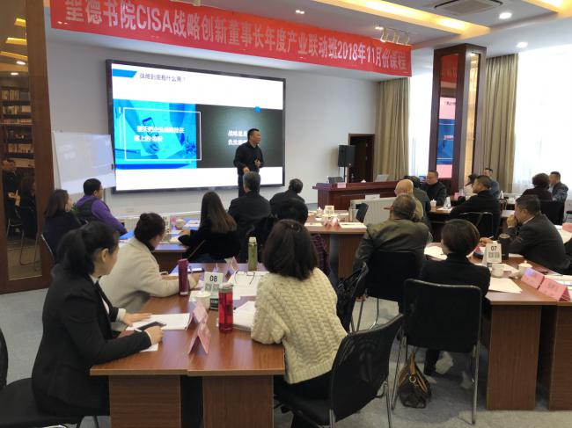
昆明某龙头医药公司  《MBO+OKR的目标管理借鉴》 | 八大书院--圣德书院  《华为成功的四个词八个字》

课程安排
【课程时间】12月23日（星期五9:30-17:00 ，9:00-9:30 签到）
【课程地点】成都市三环内酒店，开课前3天短信通知
【课程费用】
1280元/人
（费用包括学员版讲义（纸质），不含午餐，停车费用自理）
【温馨提示】
1.疫情期间，若该课程未达到最低开班人数，将延期举行
2.为保护讲师知识版权，课程全程禁止录音、录像
3.为了保证学员的健康，我们将在课程开始之前对每位工作人员、老师及学员进行体温检测并做好相关记录；课程现场准备了免洗酒精，学员可随时自行取用；我们也将对授课场地进行全面消毒，包括授课教具、座椅，保障每一位学员的健康。

